Муниципальное бюджетное дошкольное образовательное учреждение «Зеленогорский детский сад № 6 «Улыбка».

Методическая разработка по теме:
« Индивидуальный образовательный маршрут по развитию речи и словарного запаса для воспитанника подготовительной группы»

Составила
воспитатель: О.А. Борцова

пгт.Зеленогорский 2020г.

Индивидуальный образовательный маршрут по развитию речи и словарного запаса для воспитанника подготовительной группы.
ЦЕЛЬ РАБОТЫ:
- расширение речевого развития и словарного запаса в соответствии с возрастными особенностями по средствам использования специально подобранных дидактических игр и речевых упражнений.
ЗАДАЧИ:
- актуализировать предметный, качественный и глагольный словарь детей;
- закреплять обобщающие понятия;
- закреплять умение употреблять синонимы, антонимы;
- способствовать развитию эмоционально-волевых качеств личности: организованности, активности, сосредоточенности;
Периодичность занятий: 2 раза в неделю
Длительность: 15 минут
Структура индивидуального занятия:
1. Организационный момент
2. Сюрпризный момент: мотивация к занятию
3. Основная работа:
- артикуляционная и пальчиковая гимнастика;
- речевые упражнения;
- словесная игра;
- дидактическая настольно-печатная игра.
4. Итог занятия: анализ занятия ребенком, минутка общения, что понравилось, что вызвало трудности, и было сложным.

Предполагаемый результат:

- к концу обучения воспитанник имеет определенный словарный запас:
- знает и использует в повседневной речи
- существительные, обозначающие профессии - каменщик, маляр, плотник, тракторист, комбайнер, доярка, животновод, закройщик, швея;
- названия техники - экскаватор, подъемный кран, трактор, комбайн, снегоочистительная машина, картофелечистка, электро-мясорубка, овощерезка, пылесос и др.;
- прилагательные, обозначающие признаки предметов - светлый, красный, темный, сладкий, кислый, горький, прочный, крепкий, звонкий, веселый и др.;
- наречия, характеризующие отношение людей к труду - старательно, слаженно, умело, бережно, глаголы, характеризующие трудовую деятельность людей ;
- быстро находит, подбирает наиболее точное слово, употребляет в речи обобщающие слова, синонимы и антонимы;
- внимательно слушает на занятиях педагога, действует по предложенному плану, самостоятельно выполняет поставленную задачу;
- сформировать у дошкольников с помощью развивающих игр мыслительные действия: анализ, синтез, обобщение, классификация, абстрагирование;
- развить речь, умения аргументировать свои высказывания, строить простейшие умозаключения.

Индивидуальный маршрут развития по теме «Развитие речи и словарного запаса у детей старшего возраста»
Ф.И ребенка: Подготовительная группа: 5 – 7 лет
Трудности: недостаточно развитый, в соответствии с возрастными требованиями, словарный запас воспитанников, активность речевого общения снижена, стеснителен. Несформированность представлений о себе, образе Я.
Месяц  неделя | Непосредственно  образовательная  деятельность | Совместная деятельность  в режимных  моментах | Самостоятельная  деятельность | Взаимодействие  с родителями
Сентябрь  1неделя  «Я знаю домашних и диких животных»  2неделя  «Правила поведения»  3неделя  «Составляем рассказ»  4неделя  «Сочиняем небылицы и сказки» | 1. «Развитие словаря» Упражнение «Подбери признак», «Скажи красиво».  Игра «Наоборот», «Назови детенышей», «Одним словом»  Цель: Расширять запас слов, обозначающих названия признаков.  Вводить в словарь антонимы.  Обобщающие панятия: детенышей  Образовывать существительные с суффиксом, глаголы с приставками.  2.Рассмотри картинки, назови картинки по памяти»  «Парные картинки»  «Найди отличия»  «Найди такую же»  «Найди на картинке всех котят, все чашки», «Раскрась все грибочки»  «Найди на рисунке те предметы, которые стоят на полочке».  1. «Что я знаю о себе»  Игры: «Люблю — не люблю»; «Кем я стану»; «Ласковое имя»  Игры: «Я умею»; «Отгадай, кто какой»; «Мое будущее»; «Если бы я был звездой».  Ролевые игры. Использование пословиц и поговорок (чтение и беседы, заучивание). Игры: «Договори предложение»; «На кого я похож». Игровой массаж «Что? Где?»  2.Беседы на темы: «Мы здороваемся»; «Как обратиться с просьбой»; Цель: снятие мышечного напряжения, переключение внимания. Дети по сигналу ведущего начинают хаотично двигаться по комнате и здороваются со всеми, кто встречается на их пути (а возможно, что кто-либо из детей будет специально стремиться поздороваться именно с тем, кто обычно не обращает на него внимания). Здороваться надо определенным образом.  1.«Где начало рассказа?»  Цель: Учить передавать правильную временную и логическую последовательность рассказа с помощью серийных картинок.  2. «Найди картинке место»  Цель: научить соблюдать последовательность хода действия.  Ход игры. Перед ребенком выкладываю серию картинок, но одну картинку не помещаю в ряд, а дают ребёнку с тем, чтобы он нашёл ей нужное место. После этого просят ребёнка составить рассказ по восстановленной серии картинок. Наборы серийных картинок для выкладывания.  1.А я бы…»  Цель: развитие творческого воображения, обучение свободному рассказыванию.  После прочтения ребёнку сказки предложить ему рассказать, что бы он сделал, если бы попал в данную сказку и стал бы одним из главных персонажей.  2.«Как ты узнал?»  Цель: учить подбирать доказательства при составлении рассказов, выбирая существенные признаки. | Во время занятий.  До обеда  Утром  Вечером  До обеда  Во время НОД  Вечером | Игра «Скажи ласково»  Поиграй с товарищем  Помоги другу  «Проведи Ушастика к друзьям» (лабиринт)  «Помогите ежику найти дорожку до грибочков» (лабиринт)  "Веселая игра с колокольчиком"  Цель: развитие слухового восприятия. Все садятся в круг, по желанию группы выбирается водящий. Водящему завязывают глаза, а колокольчик передают по кругу, задача водящего — поймать человека с колокольчиком. Перебрасывать колокольчик друг другу нельзя.  «Что делать, если ты потерялся?» Создать проблемные ситуации с тремя вариантами ответов (ребенок должен выбрать один)  «Посели в домик картинку» - начало рассказа.  Ход игры. Ребенку предлагается составить рассказ. Опираясь на картинки. Картинки служат своеобразным планом рассказа, позволяют точно передать сюжет, от начала до конца. По каждой картинке ребёнок составляет одно предложение и вместе они соединяются в связный рассказ.  Помоги товарищу найти место картинке (начало, середина, конец текста).  Поможем вместе с другом обрести еще друзей колобку.  Ход игры. Перед детьми находятся предметы или картинки, которые им предстоит описывать. Ребёнок выбирает любой предмет и называет его. Ведущий спрашивает: «Как ты узнал, что это телевизор?» Играющий должен описать предмет, выбирая только существенные признаки, отличающие этот предмет от остальных. За каждый правильно названный признак получает фишку. Выиграет тот, кто наберёт больше всего фишек. | Придумать вместе с ребенком конец сказки о домашних животных по началу сказки  Помочь приготовить дидактические игры (лабиринты)  Посоветовать изменить поведение родителей и их отношение к ребенку:  Проявлять достаточно твердости и последовательности в воспитании.  Игры по методу телефонного разговора: «Позвони маме»; «Позвони в магазин».  «Кто это?», хлопни в ладоши, если услышишь конец рассказа.  Повторить конец сказки «Заюшкина избушка»  Нарисовать новых друзей Колобка.  «Опиши предмет и сверь с картинкой»
Выводы: В настоящий момент можно констатировать, что мальчики в коммуникативной деятельности легко начали сходиться с новыми людьми, заинтересованы в общении.
Импульсивность и рефлективность выражены еще не в равных пропорциях, прослушав задание от взрослого, они выслушивают, но не всегда отвечают быстро и уверенно, над этим нужно еще поработать.
Роман и Платон обладают высокой пластичностью, они легко переключаются с одного вида деятельности на другой, но результативность не всегда соответствуют требованиям, т. к. быстро теряют интерес к работе, особенно, если не всё получается.
Платон активный и ему хотелось бы находиться в центре внимания, но при этом, остаётся на вторых ролях из-за свойственной ему неуверенности, из-за того, что плохо разговаривает.
У Артема на данный момент можно уже наблюдать постоянную заинтересованность в получении новых впечатлений через игру, общение со взрослыми и сверстниками.
Индивидуальный маршрут развития по теме «Развитие речи и словарного запаса у детей старшего возраста»
Ф.И ребенка:
Подготовительная группа: 5 – 7 лет
Трудности: Мальчики неспособны удерживать внимание на деталях, обычно с трудом сохраняют внимание при выполнении заданий или во время игры. Часто складывается впечатление, что они не слушают обращённую к ним речь.
Легко отвлекаются, часто испытывают сложности в организации самостоятельного выполнения заданий и других видов деятельности. Проявляют бесцельную двигательную активность, сидя на стуле, крутятся, вертятся.
Месяц  неделя | Непосредственно  образовательная  деятельность | Совместная деятельность  в режимных  моментах | Самостоятельная  деятельность | Взаимодействие  с родителями
Октябрь  1неделя  «Я смогу» | 1."Найди отличие"  Цель: развитие умения концентрировать внимание на деталях.  2."Кричалки—шепталки—молчалки"  Цель: развитие наблюдательности, умения действовать по правилу, волевой регуляции. | Утром  Во время занятий | Ребенок рисует любую несложную картинку ( котик, домик и др) и передает ее взрослому, а сам отворачивается. Взрослый дорисовывает несколько деталей и возвращает картинку. Ребенок должен заметить, что изменилось в рисунке. Затем взрослый и ребенок могут поменяться ролями.  Сделать 3 силуэта ладони: красный, желтый, синий. Это — сигналы. Когда взрослый поднимает красную ладонь — "кричалку" можно бегать, кричать, сильно шуметь; желтая ладонь — "шепталка" — можно тихо передвигаться и шептаться, на сигнал "молчалка" — синяя ладонь — дети должны замереть на месте или лечь на пол и не шевелиться. Заканчивать игру следует "молчанками". | Помочь дорисовать рисунок и рассказать  Понаблюдать за ребенком «Как быстро переключается с одной игры на другую, доводит ли игру до конца.
2неделя  «Слушай команду» | 1.«Король сказал..."  Цель: переключение внимания с одного вида деятельности на другой, преодоление двигательных автоматизмов. "Король сказал".  2. «Замри».  Цель: развитие внимания и памяти. | Во время физкультуры  Во время музыки | Все участники игры вместе с ведущим становятся в круг. Ведущий говорит, что он будет показывать разные движения (физкультурные, танцевальные, шуточные), а играющие должны их повторять только в том случае, если он добавит слова «Король сказал».  Дети прыгают в такт музыке (ноги в стороны — вместе, сопровождая прыжки хлопками над головой и по бедрам). Внезапно музыка обрывается. Играющие должны застыть в позе, на которую пришлась остановка музыки. Если кому-то из участников это не удалось, он выбывает из игры. Играют до тех пор, пока в круге ни останется лишь один играющий. | Помочь детям выполнять поручение с первого раза.  Придумать игру на внимание, знать, когда можно шуметь, а когда затихать.
3неделя  «У Звукознайки-на в гостях»  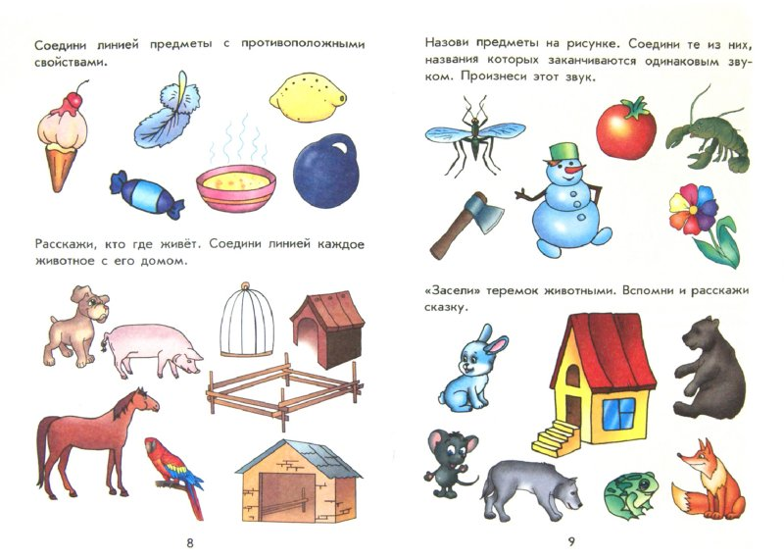 | 1.«Что таким бывает?»  Цель: автоматизация определенного звука  Оборудование: картинки с отрабатываемым звуком  2. « Запоминай-ка»  Цель: автоматизация определенного звука  Оборудование: картинки с отрабатываемым звуком | Утром  Во время занятия | Ход игры:  Дети сидят вокруг стола, на котором разложены картинки, иллюстрирующие слова на заданный звук. Логопед задает вопрос, например: «Что бывает волшебным? Синим?» и т.д., в зависимости от отрабатываемого звука.  Ход игры:  Воспитатель перетасовывает картинки и выкладывает их попарно перед игроками. Двум участникам игры предстоит запомнить и назвать от десяти до двадцати (и более, по возможности, конечно) пар картинок. | На нужный звук выучить чистоговорку, скороговорку.  Нарисовать картинки со звуком в начале слова
4неделя  « Я фотограф» | 1.«Поиск пропавших деталей»  Цель: научить составлять описание картины с опорой на фрагменты данной картинки.  2. «Фотограф»  Цель: научить составлять описание картины с опорой на фрагменты данной картины. | Вечером  После прогулки | «Фотография испортилась, некоторые фрагменты стерлись с большой картины. Хорошо, что сохранились маленькие снимки. Подставь в нужное место каждый фрагмент и опиши ту картину, которую снимал фотограф».  Взрослый просит ребёнка рассмотреть большую картинку, а также маленькие предметные картинки рядом с ней. «Фотограф сделал много снимков одного листа. Вот это общая картина, а это части той же самой картины. Покажи, где находятся данные фрагменты на общей картине. Расскажи теперь, о чем эта картина. Не забудь описать те детали, которые фотограф снял отдельно, значит, они очень важные». | Помочь ребенку сделать пазлы из картинки об осени.  Выучить стихотворение про осень.
Выводы: В процессе игры у ребят стала заметна усидчивость, стали соблюдать и различать условную и реальную ситуацию, подчиняться разным правилам и социальным нормам. У Матвея, Саши и Никиты развивается устная речь с правильным построением предложений, они могут выражать свои мысли и желания, правильно подбирая слова, не говоря лишних слов «паразитов». Заметна концентрация, устойчивость и объем внимания, что очень важно для развития речи в дальнейшем. Но еще недостаточный активный словарный запас для самостоятельного составления историй, сказок.

Индивидуальный маршрут развития по теме «Развитие речи и словарного запаса у детей старшего возраста»
Ф.И ребенка:
Подготовительная группа: 5 – 7 лет
Трудности: У Егора и Жени слабо развиты навыки владения паралингвистическими средствами - мимикой, жестами, интонацией. У этих ребят односложная речь, которая состоит только из простых предложений (еще ее называют "ситуативная" речь). Не умеют правильно и грамотно выстроить распространенное предложение.
Месяц  неделя | Непосредственно  образовательная  деятельность | Совместная деятельность  в режимных  моментах | Самостоятельная  деятельность | Взаимодействие  с родителями
Ноябрь  1неделя  «Незнайкины ошибки» | 1.»В осеннем лесу»  Цель: развитие слухового внимания, умения согласовывать слова в предложении в винительном падеже.  2. «Подбери словечко»  Цель: расширение словарного запаса, развитие умения согласовывать прилагательное с существительным. | Утром  Во время занятий | Расскажи своему другу историю о том, как Незнайка ходил в осенний лес. Ему там так понравилось, что он поделился своими впечатлениями со своими друзьями, но допустил в рассказе ошибки. Нужно помочь Незнайке исправить его ошибки.  В эту игру можно играть с мячом, перекидывая, его друг другу.  Про что можно сказать "свежий"… (воздух, огурец, хлеб, ветер); "старый"… (дом, пень, человек, ботинок); "свежая"… (булочка, новость, газета, скатерть); "старая"…(мебель, сказка, книга, бабушка); "свежее"… (молоко, мясо, варенье); " | Понаблюдать за природой по дороге в сад, на совместной прогулке.  Выложить из конструктора большой предмет и маленький.
2неделя  «Петины и Катины помощники» | 1.«Разговор с руками»  Цель: научить детей контролировать свои действия. Если ребенок подрался, что -то сломал или причинил кому-нибудь боль, можно предложить ему такую игру.  2 «. Обучение умению работать по алгоритму». Введение правила-схемы по коммуникативной деятельности (словесной, наглядной).  Игры: «Повтори задание»; «Скажи по-другому». Работа с инструментами (символами). | Вечером  До обеда | Обвести на листе бумаги силуэт ладоней. Затем предложите ему оживить ладошки — нарисовать им глазки, ротик, раскрасить цветными карандашами пальчики. После этого можно затеять беседу с руками. Спросите: "Кто вы, как вас зовут?", "Что вы любите делать?", "Чего не любите?", "Какие вы?". Если ребенок не подключается к разговору, проговорите диалог сами. При этом важно подчеркнуть, что руки хорошие, они многое умеют делать.  Проверь товарища в игре «4 лишний».  Работа с раздаточным материалом, раскладывание по схеме.  Тематическое рисование с учетом трудности ребенка. | Чаще говорить добрые слова, что ты все можешь, подбадривать ребенка.  Не разрешать откладывать выполнение задания на другое время; Помогать ребенку приступить к выполнению задания, так как это самый трудный этап.
3неделя  «Поздняя осень» | 1.«Кто кого обгонит?»  Цель: формирование умения правильно согласовывать слова в предложении в винительном падеже.  Для этой игры понадобятся картинки с изображением животных, транспорта, людей или насекомых.    2.«Пантомима» (изобразить жестами, мимикой какой – либо предмет), «Дорисуй», «Рисование по точкам»,- «Комбинирование» (рисование или конструирование предметов из геометрических фигур), «Что будет, если …» | Вечером  До обеда | Покажи другу картинку:  Заяц и черепаха… (Заяц обгонит черепаху).  Гусеница и змея… (Змея обгонит гусеницу).  Поезд и самолёт… (Самолёт обгонит поезд).  Мотоцикл и велосипед… (Мотоцикл обгонит велосипед).  Человек и машина… (Машина обгонит человека).  Обведи предметы, названия которых начинаются на букву А. | Рассмотреть природу поздней осени, чтобы рассказать утром в группе
4неделя  «Составляем рассказ» | 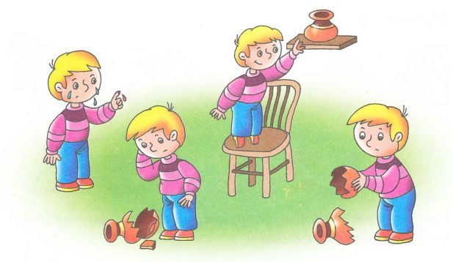  1.«Расскажи по порядку»  2. «Что шумит за окном?»  Цель: формировать грамматический строй речи;  Развивать связную речь.  выучить стихотворение, пересказать текст, составить рассказ, придумать загадку, составить предложение. | Во время занятий  Утром | Помоги товарищу рассказать, как это было и случается ли это с вами.  Повтори с друзьями чистоговорку, предложение, пословицу, словосочетание, потешку. | Помочь составить рассказ на тему: «Я помогаю маме».  Упражнения, задания  1. «Угадай, на чём играю»,
Выводы: Дети стали самостоятельно решать разнообразные мыслительные задачи; описывают предметы, выделяя характерные их признаки; отгадывают по описанию; находят признаки сходства и различия; группируют предметы по различным свойствам, признакам. Стали внимательно слушать педагога, быстро находить ответ на поставленный вопрос, но еще ответы односложные, над этим нужно работать. Очень нравится ребятам работать по алгоритму, это позволяет им пересказывать уверенно и не стесняться перед товарищами. Научились устанавливать правильную последовательность действия.

Индивидуальный маршрут развития по теме «Развитие речи и словарного запаса у детей старшего возраста»
Ф.И ребенка:
Подготовительная группа: 5 – 7 лет
Трудности: Не развито умение внимательно слушать педагога, быстро находить ответ на поставленный вопрос, точно и четко формулировать свои мысли, знания есть, но применять их в соответствии с поставленной задачей еще не могут. Научить самостоятельно решать разнообразные мыслительные задачи, описывать предметы, выделяя характерные их признаки.
Месяц  неделя | Непосредственно  образовательная  деятельность | Совместная деятельность  в режимных  моментах | Самостоятельная  деятельность | Взаимодействие  с родителями
Декабрь  1неделя  «Первый зимний месяц» | 1.Пальчиковая игра «Пирог»  Падал снег на порог,  Кот лепил себе пирог.  А пока лепил и пек,  Имитация движений.  Ручейком пирог утек.  Пироги себе пеки не из снега, из муки.  Упражнение на развитие координации слова с движением «Снеговик».  Упражнение на развитие мимических мышц.  Упражнение на развитие внимания «Не упади!».  2. «Учимся изображать зверей».  Цель: развитие и активизация связной речи.  Упражнение «Назови много дел»  Задание «Подбери похожие слова»  Игра «Было так, а потом …», «Я хочу чтобы…»  Задание «Придумай конец к сказке»  Выкладывание букв из палочек, крупы.  Письмо букв, обводка, штриховка.  Работа с азбукой, с азбукой букв.  Выбери картинку», «Придумай слова», «Замени звук», «Слова-родственники» | Утром  Вечером, во время занятий | Помоги товарищу запомнить стихотворение и повторить с движениями.  Помоги подруге сочинить сказку о зимнем месяце – декабрь.  Проверь работу товарища.  Научи друга играть в игру «Найди похожий предмет»  «Лото»  Создавать ситуации, в которых ребёнок осознавал бы необходимость выполнения  данного задания в его интересах. | Поиграем вместе: «Слушай и выбирай», «Верно – неверно», «Подбери рифму»  Совместное творчество (в паре со взрослым договориться и нарисовать картинку).
2неделя  «Зимушка – зима». | 1. Игра на развитие внимания «Птицы»  Цели: развитие внимания и активизация связной речи.  Пришла Зима в волшебный лес.  Видит — чудо из чудес!  На зиму слетелись птицы:  Восп-ль показывает иллюстрации птиц, дети их называют.  Снегири, клесты, синицы.  Им морозы нипочем.  Непогожим серым днем  Голый лес, как фонари,  Освещают снегири.  2. «Научим зайку правильно говорить»  Цель: Развивать интонационную выразительность.  В: Зайчик принес с собой чудесный мешочек. В нем лежат разные картинки. Зайчик будет говорить. Что на них нарисовано. Если он скажет неверно, вы научите говорить его правильно.  Ишка – дети поправляют «мишка»  Елочка – белочка  Оник – слоник  (После «обучения» зайка начинает называть все предметы правильно. | Во время физкультуры  До обеда | Научи товарища играть в игру «Ассоциации»  Научи товарища  игре «Что изменилось?»  Работа с карточками: «Сосчитай контур», «Найди отличия»  Помоги товарищу произносить правильно звуки  Расскажи сказку | Помогите муравью зайти в домик, а то уже холодно…  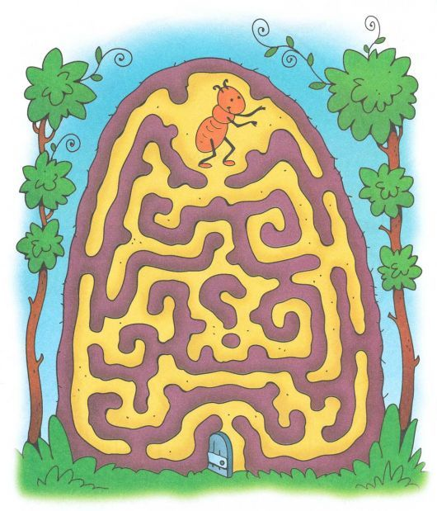  Закрепляем с детьми  признаки предметов, последовательность в пересказывании текста.
3неделя  «Звери в зимнем лесу» | 1.«Медведь и елка».  Цель. Воспитание выразительности речи и умения изменять тембр голоса.  Оборудование. Маска медведя и любого другого животного (волка, лисы, петуха, зайки и др.).  2. «Какое слово заблудилось?».  Цель: формировать умение подбирать точные по смыслу слова.  Взрослый читает стихотворение, а ребенок должен заметить смысловые несообразности и подобрать нужные слова. | После сна.  Вечером | Педагог выбирает двух детей: один будет медведем, другой, например, волком. Из разных концов комнаты они должны идти навстречу друг другу. При встрече между ними происходит диалог.  Произнося этот диалог, дети должны подражать голосам зверей, т. е. изменять тембр голоса.  Помочь другу подобрать точные слова-определения к каждому животному  «Чем занято в лесу зимой. | Придумать диалог наподобие этому: Волк. Ты куда идешь, медведь?  Медведь. В город, елку приглядеть.  Волк. Да на что тебе она?  Медведь. Новый год встречать пора.  Волк. Где поставишь ты её?  Медведь. В лес возьму, в своё жильё.  Волк. Что ж не вырубил в лесу?  Медведь. Жалко. Лучше принесу.
4неделя  «Кто придумает конец – тот и будет молодец!» | 1.«Доскажи, словечко!»  Цель: Развивать речевое внимание и речевой слух детей.  Воспитатель предлагает детям закончить фразу.  Солнце светит очень ярко,  Бегемоту стало (жарко) и т.д.  2.«Слова – друзья»  Цель: Учить детей подбирать близкие по звучанию слова.  Воспитатель приводит пример схожего звучания слов (кошка – ложка). | Перед сном  Вечером | Проверь работу товарища.  Научи друга играть в игру «Найди похожий предмет»  Помоги своему другу подобрать к какого-нибудь слову другие слова, близкие по звучанию (пушка – игрушка, сушка, лягушка и другие) . | Сочинить сказку с детьми на тему: «Кого я мог встретить в зимнем лесу».
Выводы: Аксинья и Рита стали больше участвовать в беседе. Аксинья научилась аргументированно и доброжелательно оценивать ответ, высказывание сверстника.
Девочки составляют рассказы по сюжетной картине, образцу, по набору картинок; последовательно, без существенных пропусков пересказывают уже большие по содержанию литературные произведения. Рита немного читает самостоятельно.
Умеют определять место звука в слове, подбирать к существительным несколько прилагательных; заменять слово другим словом со сходным значением.

Индивидуальный маршрут развития по теме «Развитие речи и словарного запаса у детей старшего возраста»
Ф.И ребенка:
Подготовительная группа: 5 – 7лет
Трудности: У Кати и Насти пока недостаточен активный словарный запас для самостоятельного составления историй, сказок. У девочек наблюдаются задатки способностей рассуждать, отстаивать свою точку зрения, транслируют способности к сочинительству, при этом не всегда прослеживается логическое мышление. У ребят наблюдается дефицит внимания, импульсивность, очень высокая активность, а также неумение длительное время подчиняться групповым правилам, выслушивать и выполнять инструкции (заострять внимание на деталях). В игре им трудно дожидаться своей очереди и считаться с интересами других.
Месяц  неделя | Непосредственно  образовательная  деятельность | Совместная деятельность  в режимных  моментах | Самостоятельная  деятельность | Взаимодействие  с родителями
Январь  3неделя  «Готовимся стать журналистами». | 1.«Журналист».  Цель: развить диалоговую речь, внимание, усидчивость.  Сделайте ребенку предложение взять интервью, как журналисту. Вы будете известным актером или спортсменом, а ребенок подготовит статью о Вас. Список задаваемых вопросов и развернутых ответов готовьте вместе.  2. « Мой друг – язычок»  Цель: развить и активизировать связную речь, формировать навыки естественной речи с выраженной интонационной насыщенностью высказываний путем развития речевого дыхания, голосовой функции, темпа и ритма речи. | Утром  Вечером | Помоги другу взять интервью, подбери самостоятельно тему опроса.  Проверь друга Чистоговорка «С — С'».  Игра «Сочиняем историю по кругу» в паре с ребенком или педагогом. Логоритмика. Игра «Закончи предложение».  Игра «Скажи по-другому». | Помогите больше узнать о профессии телеведущего, журналиста.  Помочь проговаривать сложные слова, следить за правильным построением сложных предложений.
4неделя  «Мы отдыхаем» | 1.«Что вы видите вокруг».  Цель: дать названия разным предметам.  Зададим детям вопрос: «Как мы отличаем один предмет от другого?» (В ответ дети назовут различные признаки предметов.)  Читаем стихотворение И. Токмаковой «Плим». | Во время прогулки | Помочь товарищу сформулировать вывод: «Каждый предмет имеет свое назначение, каждое слово, что- то обозначает. | Заучить стихотворение И. Токмаковой «Плим!»

Выводы: У детей заметно сформирована речевая деятельность - развито умение анализировать, выделять в предметах свойства, признаки, сравнивать; осуществлять обобщение, объединяя объекты по признакам, классифицировать на основе обобщения.
Девочки активно вступают в контакт с собеседником, в беседе быстро реагируют на реплики, пользуются различными их видами, в том числе и побуждающими партнера к речевому действию. Дети хорошо владеют повседневными речевыми этикетами, употребляя различные ее формы в зависимости от ситуации. Способны самостоятельно вести расспрос, речь становится правильной, связной.

Индивидуальный маршрут развития по теме «Развитие речи и
словарного запаса у детей старшего возраста»
Ф.И ребенка:
Подготовительная группа: 5 – 7 лет
Трудности: Связная речь плохо сформирована. Испытывают трудности при составлении рассказа по серии сюжетных картин. Не могут выложить картинки по смыслу. Составляют рассказ из 2-ух, 3-х предложений по наводящим вопросам
Месяц  неделя | Непосредственно  образовательная  деятельность | Совместная деятельность  в режимных  моментах | Самостоятельная  деятельность | Взаимодействие  с родителями
Февраль  1неделя «Играем в театр». | 1.Сказка «Пых»  Цель: научить исполнять роли в разной интонации. Исполнение роли Пыха в театрализованной постановке. «Наша улица»  2. «Всё из «О»  Цель: закрепление знаний о буквах; развитие воображения, образного мышления, мелкой моторики руки. | Перед сном  Вечером | В гостях у сказки» рассматривание иллюстраций к сказкам. Пересказ сказки «Лиса и кувшин» (по иллюстрациям)  Дети рисуют красивые буквы О (большие и маленькие). После того, как ведущий скажет «Стоп!», игроки прекращают рисовать, внимательно смотрят на свой рисунок, пытаются угадать, на что или на кого всё это похоже, дорисовывают и дают название своему произведению. | Нарисуй вместе с мамой иллюстраций к сказке «Пых»  Поиграйте с буквой «О».
2неделя  «Игра в слова» | 1. «Назови одним словом»  Цель: учить обогащать предметы одним словом, обогащать словарный запас.  Материал: картинки с избражением пианино, скрипки, барабана, пилы, топора, рубанка, швейной машинки, ножниц, иголки и т.д.  2. «Четвертый лишний»  Цель: развивать внимание, сообразительность, речь доказательную. | Во время занятий.  Перед обедом | Помоги товарищу сгруппировать эти предметы.  Вопросы: как эти предметы можно назвать одним словом? Почему так можно сгруппировать? Придумай для любой группы свое условное обозначение.  Помоги товарищу найти и назвать какое слово лишнее и почему:  - тарелка, стакан, корова, чашка  - чашка, стакан, тарелка, кружка | Помогите правильно произносить слова.  Приготовить материал для игры «Что лишнее?»
3неделя  «Что изменилось?» | 1.«Узнай по описанию».  Цель: продолжать учить составлять описательные рассказы, узнавать предмет по описанию  Материал: изображения предметов с незначительными отличиями во внешнем виде  Ход игры: у каждого из детей по 2-3 картинки. Воспитатель описывает какой-нибудь предмет. Дети должны угадать, о каком изображении идет речь и показывать его.  2. «Прогулка в лес»  Цель: научить составлять описание картины с опорой на фрагменты данной картины. | Утром.  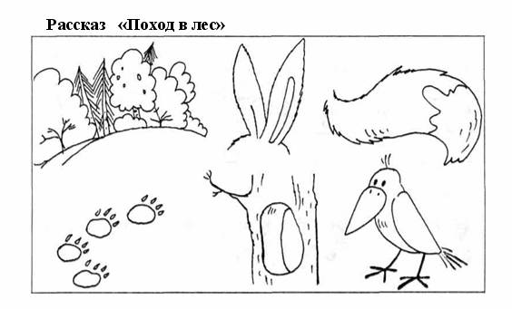  Вечером | Усложнение:  дети объясняют свой выбор  роль водящего выполняет ребенок | Помогать ребенку назвать предмет по признакам.  Попросить родителей вести наблюдение на прогулке в зимнем лесу.
4неделя  «Кем я хочу быть» | 1. «Составление описательного рассказа о профессиях людей по схеме»  Воспитатель предлагает рассмотреть схему и уточняет с детьми последовательность рассказывания.  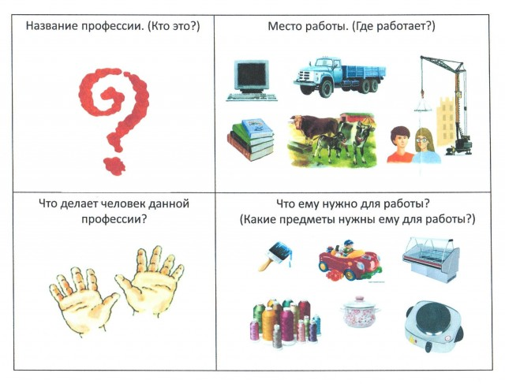  2. «Это кто?»  Цель: активно использовать в речи глаголы, образовывая различные глагольные формы. | Во время занятий  Вечером | 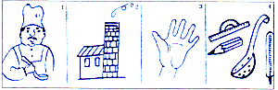  Помочь товарищу ответить на вопросы  - Название профессии.  Место работы.  Что делает человек данной профессии?  Что нужно ему для работы?  Приходит Неумейка и приносит картинки. Задача детей подобрать слова, которые обозначают действия, относящиеся к предметам или явлениям, изображённым на картинках. | Поговорить  с ребенком на тему «Кем бы он хотел быть?» и объяснить свое желание.

Выводы: Так как у детей старшего дошкольного возраста преобладает наглядно-образное мышление, поэтому наглядный материал усваивается лучше при использовании мнемотаблиц, это позволило Семену эффективнее воспринимать и перерабатывать зрительную информацию, сохранять и воспроизводить ее. Не стало однообразия в разговорной речи, Никита и Семен стали лучше использовать описательно-повествовательный стиль речи.

Индивидуальный маршрут развития по теме «Развитие речи и словарного запаса у детей старшего возраста
Ф.И ребенка:
Подготовительная группа: 5 – 7 лет
Трудности: Трудно понимает объяснение воспитателя с первого раза. Оба невнимательны и рассеяны. Не справляются с заданиями для самостоятельной работы, которые предназначены для всех детей группы в тетрадях на печатной основе.
Месяц  неделя | Непосредственно  образовательная  деятельность | Совместная деятельность  в режимных  моментах | Самостоятельная  деятельность | Взаимодействие  с родителями
Март  1 неделя  «Мой питомец» | Выступление «Мой питомец»  Цель: учить обогащать предметы одним словом, обогащать словарный запас.  Материал: картинки с избражением домашних животных, питомцев зоомагазина.  Профессии мам. | Перед сном  Вечером | Фотовыставка  «Наш любимец Барсик»  Подготовка рассказа «Моя мама на работе» | Помочь организовать фотовыставки, помочь подготовить материал для рассказа.
2неделя  «Работа с мультимедийной презентацией «Учим буквы» | 1. «Назови звук и букву»  Цель: учить обогащать предметы одним словом, обогащать словарный запас.  Материал: картинки с изображением букв, звуковичков, узоры из букв, орнамент букв.  2. «Четвертый лишний»  Цель: развивать внимание, сообразительность, речь доказательную. | Во время занятий.  Перед обедом | Участие в беседе о мамах с выступлением  Дидактическое упражнение «Повтори узор» | Помогите правильно произносить слова.    Приготовить материал для игры«Что лишнее?»
3неделя  «Что изменилось?» | 1.«Узнай по описанию».  Цель: продолжать учить составлять описательные рассказы, узнавать предмет по описанию  Материал: изображения предметов с незначительными отличиями во внешнем виде  Ход игры: у каждого из детей по 2-3 картинки. Воспитатель описывает какой-нибудь предмет. Дети должны угадать, о каком изображении идет речь и показывать его.  2. «Прогулка в весенний лес»  Цель: научить составлять описание картины с опорой на фрагменты данной картины.  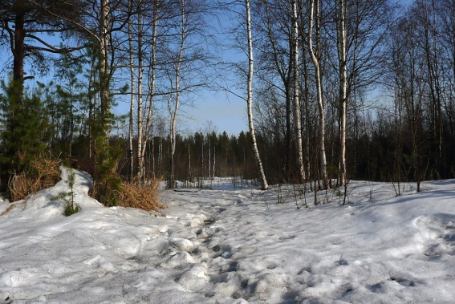 | Утром.  Вечером | Усложнение:  дети объясняют свой выбор  роль водящего выполняет ребенок  Создание ситуации успеха. Привлечение детей в качестве помощника взрослого, роль консультантов. Разработка системы пошагового поощрения детей (фишки, баллы и др.)  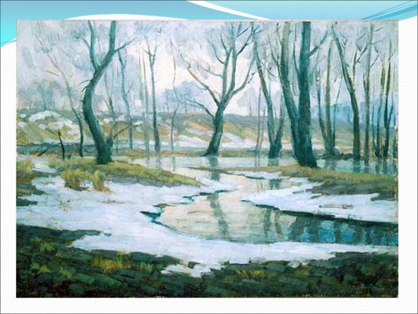 | Помогать ребенку назвать предмет по признакам.  Попросить  родителей вести наблюдение на прогулке в весеннем лесу.  (Что изменилось?)
4неделя  «Работа с мультимедийной презентацией «Что сначала, что потом?»  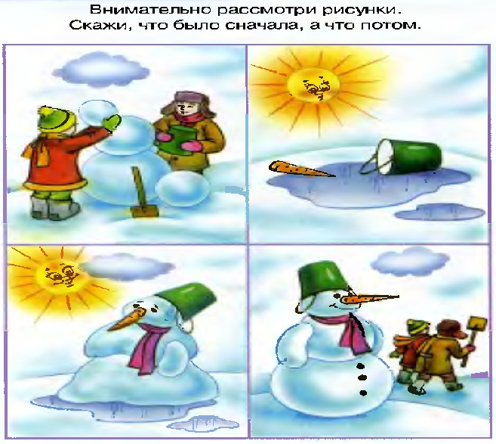 | Работа с перфокартами  1.«Раскрась окошко под временем года соответствующим цветом»  2. «Найди и вычеркни»  Дидактическое упражнение | Утром  Вечером | Научи товарища играть в игру «Сколько?»  Выполнение заданий на раздаточных листах  «Найди место для картинки и нарисуй её».  Совместное творчество (в паре со взрослым договориться и нарисовать картинку).  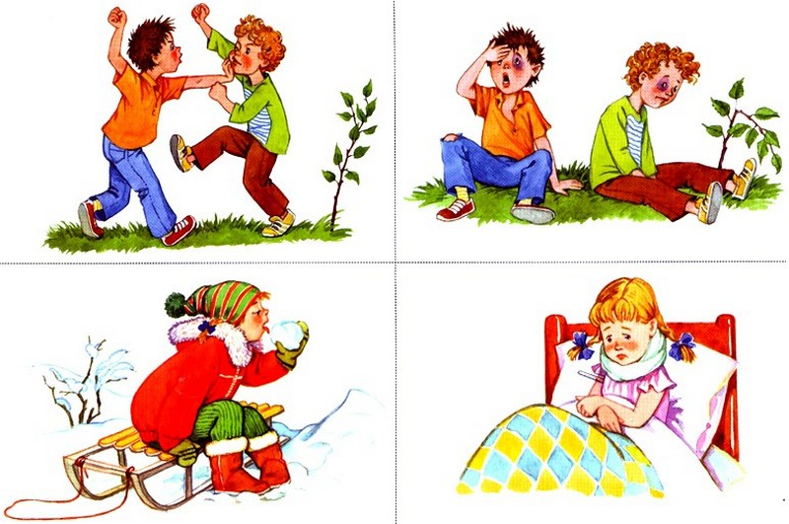 | Игра напрокат  «Танграмм»  Цели: Развивать логическое мышление ребенка в семейной обстановке.  .

Выводы : Повысился уровень концентрации внимания; уровень развития восприятия; уровень развития общего интеллекта. Руслан стал самостоятельно справляться с заданиями предлагаемыми воспитателем.
Детям предоставляли и результат работы в предпочитаемом для них виде, а именно через рисунок, выполнение практических действий, что способствовало их речевого развития.
Ксюше и Руслану предоставлялась возможность объяснять другим детям, как выполнять задание.

